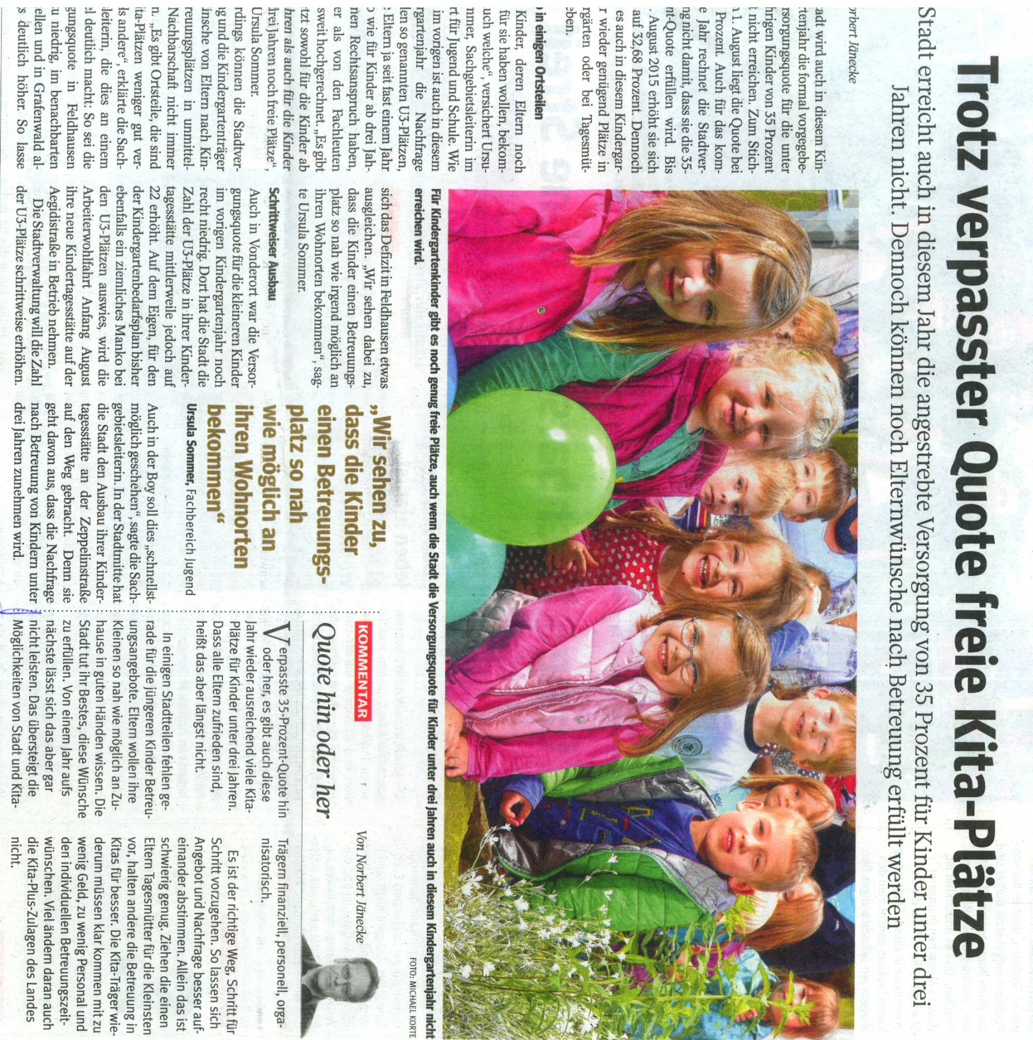
WAZ Bottrop, 23.07.2014

